【诚聘英才】通用生物诚挚邀请您的加入!
通用生物 2月18日
公司简介
通用生物系统(安徽)有限公司是一家面向全球客户提供产品和服务的高科技生物公司，专注于生命科学领域的产品技术开发与应用转化，着力打造合成生物学研发及应用平台。将自有技术应用于从基础生命科学研究到生物医药研发、体外诊断产品核心原料开发等多个领域，成为生命科学研究与应用的综合性产品及服务供应商。
依托公司合成生物学研发及应用平台，公司拥有基因合成、工业引物、分析测试、蛋白表达、抗体制备五大业务平台，实现了从基因—蛋白—抗体的 “一体化”业务整合。凭借公司在生物医药及生命科学领域的专有技术和全面布局，为药物开发、体外诊断、转化医学、司法鉴定、酶工程以及生命科学基础研究等诸多领域提供解决方案。助力客户提升研发效率，推动新药研发进程，加速生物科技成果转化，为客户提供适用于多样化应用场景与平台的产品与服务。
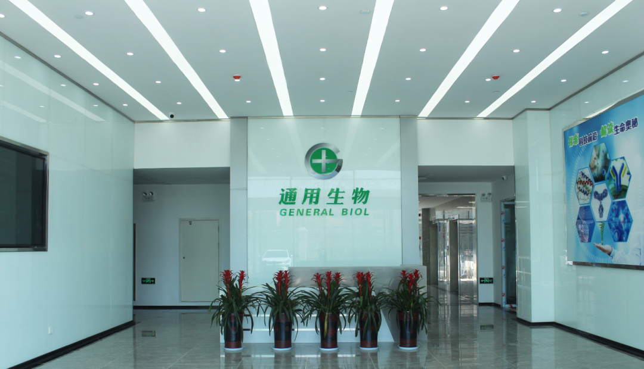

主营业务

基因合成：经验丰富的生产团队，先进的高通量保真基因合成技术，天衣无缝的克隆技术，完善的项目管理，尤其适合大量片段合成以及长基因组序列合成。
定制基因文库：定点或随机多样化突变，保证文库的高库容量、高正确性。
质粒DNA抽提：内毒素可低于10EU/mg，超螺旋的比例达到90%以上，最快三天交付。
修饰引物合成：科研级别到工业级别合成服务，日产万条，近千种修饰，多种骨架和特殊碱基以及多样纯化方式。
单链RNA合成：灵活多样的合成规格，灵活多样的合成规格，质量可靠有保障，价格实在且优惠。
IVD金标准测序：自建高等级PCR实验室，CNAS实验室认证，拥有为客户提供GLP规范实验记录的丰富经验。
基因分型：SNP与STR两种分型服务类型，包括测序分型技术、Taqman探针分型技术、Multiplex SNaPshot分型技术、LDR分型技术和MALDI-TOF MS分型技术等等。
杂交瘤测序：优化的特异性抗体引物库和自主测序平台，快速准确地为客户提供抗体可变区或全长的基因序列。
蛋白表达：四大蛋白表达系统(从1 L到500 L各种规格发酵罐，提供从基因—蛋白的一站式CRO服务，专注于无标签表达纯化方案研发制定。
抗体定制：常规多克隆抗体和单克隆抗体制备，配对抗体，磷酸化抗体及抗独特型抗体开发。
Biacore T200亲和力测定：收样即检测，无需等待，通量充足；24小时内就可以出测试结果。

了解更多业务类型请点击此处！

招聘岗位
01
基因合成主管
专业要求：生物工程/微生物/免疫学/分子生物学等相关专业
学历要求：本科/硕士
招聘人数：5名
02
基因合成实验员
专业要求：生物工程/微生物/免疫学/分子生物学等相关专业
学历要求：大专/本科
招聘人数：50名
03
修饰引物合成高级主管
专业要求：生物化学/有机化学或分子生物学等相关专业
学历要求：本科及以上
招聘人数：2名
04
修饰引物纯化工程师
专业要求：生物化学/有机化学或分子生物学等相关专业
学历要求：本科及以上
招聘人数：5名
05
引物合成实验员
专业要求：生物化学/有机化学或分子生物学等相关专业
学历要求：大专及以上
招聘人数：5名
06
蛋白纯化高级工程师
专业要求：生物工程/微生物/分子生物学等相关专业
学历要求：本科/硕士
招聘人数：10名
07
初级蛋白纯化研究员
专业要求：生物工程、生物技术、遗传学、微生物学等方向背景
学历要求：大专及以上
招聘人数：10名
08
酵母发酵工程师（GMP）
专业要求：生物技术、生物工程或制药等相关专业
学历要求：本科及以上
招聘人数：3名
09

蛋白检测QC经理
专业要求：生物工程/微生物/免疫学/分子生物学等相关专业
学历要求：本科/硕士
招聘人数：2名
10
蛋白部配液工程师（GMP）
专业要求：生物工程/制药工程/细胞工程
学历要求：本科及以上
招聘人数：5名
11
Biacore生物分析员
专业要求：生物技术、生物工程等相关专业
学历要求：本科及以上
招聘人数：2名
12

试剂研发工程师
专业要求：免疫比浊方向，荧光层析方向，胶体金方向
学历要求：博士或硕士有研究经验者优先
招聘人数：10名
13
抗原研发工程师（天然蛋白方向）
专业要求：生物工程/生物技术/病理学/免疫学
学历要求：硕士
招聘人数：5名
14
软件开发工程师
专业要求：软件开发工程/互联网或生物科技行业工作经验者优先
学历要求：本科及以上
招聘人数：1名
15
国内销售经理（驻外）
专业要求：生物工程/生物制药有生物行业销售经验者优先
学历要求：大专及以上
招聘人数：10名
16
国际业务经理
专业要求：生物工程/生物制药有生物行业销售经验者优先
学历要求：本科及以上
招聘人数：5名
17
重组抗体研发工程师
专业要求：分子生物学/生物技术/遗传学/免疫学/微生物学
学历要求：硕士及以上
招聘人数：3名
18
分子诊断研发工程师
专业要求：分子生物学/生物化学及相关专业
学历要求：本科及以上
招聘人数：3名
19
蛋白产品研发工程师
专业要求：分子生物学/生物技术/遗传学/免疫学/微生物学
学历要求：硕士及以上
招聘人数：3名
20
市场推广人员(产品/品牌经理)
专业要求：有市场推广相关工作经验者优先
学历要求：本科及以上
招聘人数：2名
21
蛋白/抗体项目主管
专业要求：生物化学与分子生物学、微生物学、医学等相关专业博士学历，入职时已获得本专业全日制博士毕业证与学位证
学历要求：博士
招聘人数：2名
22
生物信息工程师
专业要求：有密码子优化软件的开发与升级维护经验
学历要求：本科/硕士
招聘人数：2名

更多工作岗位，点击阅读全文... ...

员工福利

1
薪资待遇：
Salary
基本工资+绩效奖金+年终奖
2
福利待遇：
Benefits
五险一金、不定期体检、公司提供食堂和免费公寓(空调、洗衣机、热水器)，各种节日福利
3
培训发展：
Development
免费技能培训、职业晋升发展机会和出国机会
4
业余活动：
Activity
健身房、台球、乒乓球和户外团建等丰富多彩的业余生活

简历投至方式
邮箱：hr@generalbiol.com

电话：0550-3121526

工作地点：安徽省滁州市经济开发区祈福寺西路69号

服务专线：0550-3121666
网址：www.generalbiol.com
邮箱：sales@generalbiol.com
地址：安徽省滁州经济技术开发区祈福寺西路69号

